2010高教社杯全国大学生数学建模竞赛

承 诺 书

我们仔细阅读了中国大学生数学建模竞赛的竞赛规则.
我们完全明白，在竞赛开始后参赛队员不能以任何方式（包括电话、电子邮件、网上咨询等）与队外的任何人（包括指导教师）研究、讨论与赛题有关的问题。
我们知道，抄袭别人的成果是违反竞赛规则的, 如果引用别人的成果或其他公开的资料（包括网上查到的资料），必须按照规定的参考文献的表述方式在正文引用处和参考文献中明确列出。
我们郑重承诺，严格遵守竞赛规则，以保证竞赛的公正、公平性。如有违反竞赛规则的行为，我们将受到严肃处理。

我们参赛选择的题号是（从A/B/C/D中选择一项填写）：
我们的参赛报名号为（如果赛区设置报名号的话）：
所属学校（请填写完整的全名）： 常州大学
参赛队员 (打印并签名) ：1.
2.
3.
指导教师或指导教师组负责人 (打印并签名)：

日期： 年 月 日

赛区评阅编号（由赛区组委会评阅前进行编号）：

2010高教社杯全国大学生数学建模竞赛

编 号 专 用 页

赛区评阅编号（由赛区组委会评阅前进行编号）：

赛区评阅记录（可供赛区评阅时使用）：
评
阅
人

评
分

备
注

全国统一编号（由赛区组委会送交全国前编号）：

全国评阅编号（由全国组委会评阅前进行编号）：

储油罐的变位识别与罐容表标定
摘 要
本题是用数学方法研究解决储油罐的变位识别与罐容表标定的问题。
对于问题一，我们研究无变位情况下和变位情况下油位高度和储油量之间的关系。由于储油量是由理论储油量和误差项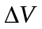共同决定。在无变位情况下，我们利用微元法进行积分运算，用进油量数据得出了与的关系，并通过误差项体积与的一次线性拟合，对进行了修正很好的求出了与的关系，见式（3）。而在变位情况下，我们将油位高度转换成水平状态下的液高，分3段讨论不同液面位置时的体积，沿用无变位时的方法求出了与的关系，见式（12），（13），（14）。同时也求出了罐体变位后油位高度间隔为1cm的罐容表标定值，见表1.1。同时，我们还将出油量数据代入与的函数关系式进行检验，得出的结果与实测值很吻合，误差很小，验证了此模型的准确性。
对于问题二，由于罐体发生了横向偏转和纵向倾斜，积分比较复杂，我们首先在无变位情况下求得主体为圆柱，两端为球冠体的体积，并在变位时将油位高度进行横向和纵向修正得到水平状态下的液高。分段讨论不同液面位置时的储油量与油面高度及变位参数，的一般关系。其次我们利用题目所给一次性补充进油前的数据，由油位高度分别计算出对应的理论储油量，并依次相减得到两高度之间的理论出油量与实际出油量进行比较，根据最小二乘法的思想，计算误差平方和，转化为一个简单的优化问题，对，在一定范围内以一定步长进行遍历，得出误差平方和最小时的对应的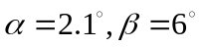。并给出了罐体变位后油位高度间隔10cm的罐容表标定值，见表2.1所示。最后我们将得出的进油后出油量与下降高度之间的关系与实际值进行检验，发现误差不大于0.5%，证明了此模型的正确性。
最后我们对模型进行了相应的改进和推广。

关键词：最小二乘法 曲线拟合 高度修正

一．问题重述
通常加油站都有若干个储存燃油的地下储油罐，并且一般都有与之配套的“油位计量管理系统”，采用流量计和油位计来测量进/出油量与罐内油位高度等数据，通过预先标定的罐容表（即罐内油位高度与储油量的对应关系）进行实时计算，以得到罐内油位高度和储油量的变化情况。
许多储油罐在使用一段时间后，由于地基变形等原因，使罐体的位置会发生纵向倾斜和横向偏转等变化（以下称为变位），从而导致罐容表发生改变。按照有关规定，需要定期对罐容表进行重新标定。图1是一种典型的储油罐尺寸及形状示意图，其主体为圆柱体，两端为球冠体。图2是其罐体纵向倾斜变位的示意图，图3是罐体横向偏转变位的截面示意图。
用数学建模方法研究解决储油罐的变位识别与罐容表标定的问题。
问题一：为了掌握罐体变位后对罐容表的影响，利用如图4的小椭圆型储油罐（两端平头的椭圆柱体），分别对罐体无变位和倾斜角为α=4.10的纵向变位两种情况做了实验，实验数据如附件1所示。请建立数学模型研究罐体变位后对罐容表的影响，并给出罐体变位后油位高度间隔为1cm的罐容表标定值。
问题二：对于图1所示的实际储油罐，试建立罐体变位后标定罐容表的数学模型，即罐内储油量与油位高度及变位参数（纵向倾斜角度α和横向偏转角度β ）之间的一般关系。请利用罐体变位后在进/出油过程中的实际检测数据（附件2），根据你们所建立的数学模型确定变位参数，并给出罐体变位后油位高度间隔为10cm的罐容表标定值。进一步利用附件2中的实际检测数据来分析检验你们模型的正确性与方法的可靠性。

二．模型的假设
1.假设油罐中没有沉淀及没有分层现象。
2.假设油在油罐中是静止的，不考虑油的流动对计量的影响。
3.进油和出油都为同一种油，密度相同。
4.油罐横向偏转和纵向倾斜均不会超过一定的角度，如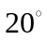。
三．符号说明
：油位高度
：罐内储油量的理论值
：储油量的误差项
：修正后罐内储油量
：油罐圆柱体部分的长度
问题一的符号定义：
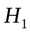：油面高度纵向转换成水平状态下的液高
问题二的符号定义：
：油面高度横向转换成水平状态下的液高
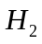：油面高度横向纵向转换成水平状态下的液高
：球冠体曲面深度
：圆柱体或球冠体内半径
：球冠体球面内半径
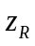：球冠体球面球心与轴的距离
：圆柱体的内径

四．问题的分析
问题一的分析

要建立数学模型研究罐体变位后对罐容表的影响以及给出罐体变位后油位高度间隔1cm的罐容表标定值，我们研究无变位情况下和变位情况下油位高度和储油量之间的关系。实际情况下，油罐的储油量是由理论储油量与误差项共同决定的，即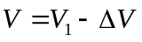。其中是由储油罐的容积所决定的，而则是由附件体积，压力，温度等诸多因素决定。
在无变位的情况下，运用微元法进行积分运算，即可建立和之间的函数关系式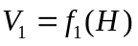。
在罐体变位的情况下，我们考虑将油位高度转化为水平状态下液高，利用无变位情况下的建立的函数关系式，求得变位情况下和之间的函数关系式。
对于，我们认为和油位高度有关，我们将题中所给的进油量加上初始油量，即可得到一定油位高度对应的储油量实际值，与比较即可得到油位高度下的数据，对和进行拟合，即可得到函数关系式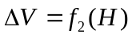。
综上即可建立和的关系式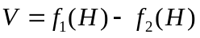。

问题二的分析
由于罐体的位置发生了横向偏转和纵向倾斜，且两端为球冠体，直接积分相当复杂，首先在无变位情况下求出储油罐内油位高度和储油量之间的关系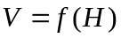，在变位情况下考虑将油位高度通过横向修正和纵向修正转换成水平状态下的液高，即可得到变位情况下的罐内储油量与油位高度及变位参数（纵向倾斜角度和横向偏转角度）之间的一般关系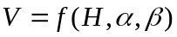。
对于变位参数，的确定，利用题目所给一次性补充进油前的数据，由油位高度分别计算出对应的理论储油量，并依次相减得到两高度之间的理论出油量与实际出油量进行比较，根据最小二乘法的思想，计算误差平方和，对，在一定范围内进行遍历，误差平方和最小时的对应的，即为变位参数。

五．模型的建立与求解
问题一的模型建立
要建立罐内油位高度和储油量之间的关系，我们首先考虑利用微元法求出理论储油量与的函数关系式。接着利用附录一所提供的实验数据，得出不同油位高度下的误差项，并作出散点图进行观察，选择合适的拟合方式对和进行拟合，从而得到误差项的函数表达式。利用其对理论储油量进行修正，最终得到油位高度和储油量之间变化关系模型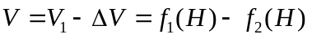。下面分无变位和变位两种情况进行讨论。
- 在无变位情况下，小椭圆油罐示意图如图1.1，建立坐标系。

图 1.1 小椭圆油罐示意图
某一高度液面下，罐内油品体积理论值。
：椭圆的长轴，：椭圆的短轴，：油罐圆柱体部分的长度。
根据积分的知识和概念，体积元素
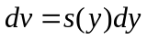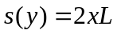
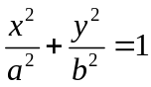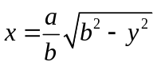
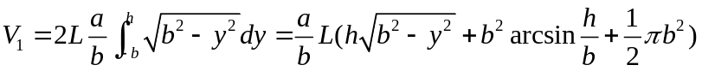
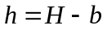
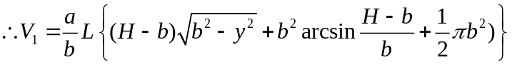 （1）
式（1）即为和的关系。
其次，将附录一中进油量的油位高度代入式（1）中，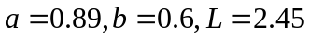，求出此时的理论储油量，和附录一所给的实际储油量作比较得图1.2.1及1.2.2：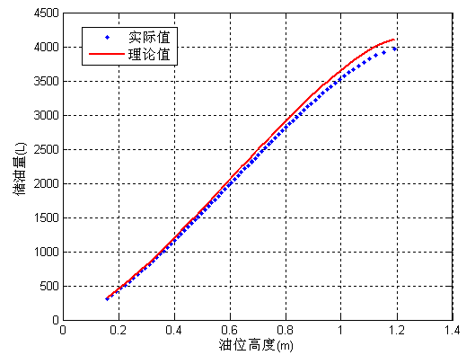 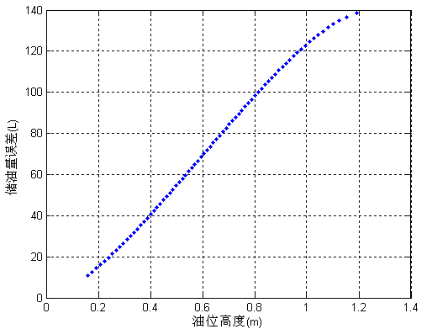
图1.2.1 无变位情况下油位高度 图1.2.2 无变位情况下油位高度
与储油量之间的关系图 与储油量误差的散点图

由图1.2.2可知，理论值和测量值误差较大，最低为10L，且随着油位高度的上升误差也逐渐增大，近似为线性。在油罐标定与计量过程中，油罐附件体积，压力，温度等因素都可能造成一定的误差，因此要对上述模型进行修正。我们通过MATLAB软件对与进行一次线性拟合。如图1.3所示

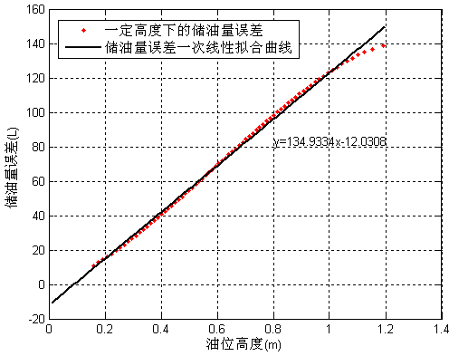
图 1.3 无变位情况下油罐内油位高度与储油量误差关系图

函数关系式为：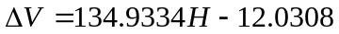 （2）
用对式（1）进行修正，即可最终建立无变位储油罐内油位高度和储油量之间的关系变化模型：
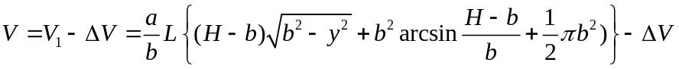 （3）
- 在变位情况下， 油罐轴向截面区段图和中心轴向切面图如图所示：
由图1.4.1可得，当液面位于不同区域时截面积形状是不同的，从而导致计算容积的方法不同。当液面位于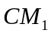之下时，截面是一个三角形；当液面在和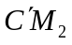之间时，截面是一个梯形；而当液面在之上时，截面可看缺少一块
三角形的矩形。因此我们以液面高端截面为参考面，分三个区段计算容积。
油罐的倾斜角为，油罐圆柱体部分长度为，我们考虑利用面积相等将油位高度转换为水平状态下液高，即可利用无变位情况下和的关系进行求解。

图1.4.1轴向截面区段图 图1.4.2中心轴向切面图

由图1.4.2可知，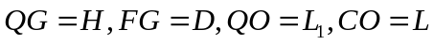，为倾斜时的液面，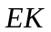为水平状态下的液面。
（1）液面在和之间，即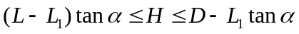时
矩形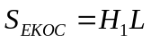，在梯形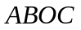中，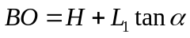，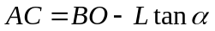，梯形面积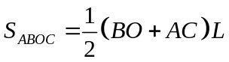，
令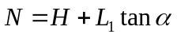，则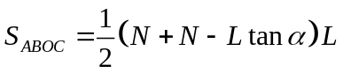，由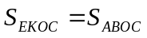，则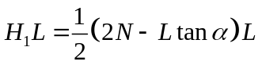，即
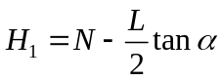 （4）
将代入式（4），得到
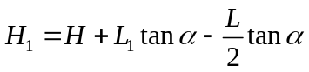 （5）
式（4）和式（5）是等价的，所以为使用方便，以下计算多使用式（4）。
用替换式（1）中的即可。
（2）液面降至以下，即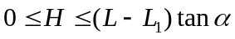时
利用矩形面积等于直角三角形面积的方法导出和的关系式。这时矩形底长小于，矩形和三角形底长均为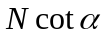，矩形面积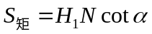，直角三角形面积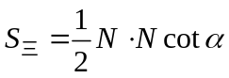，因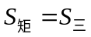，所以
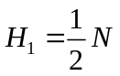 （6）
此时底长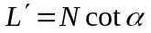。
用和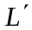分别替换式（1）中的和即可。
（3）液面上升至以上，即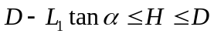时
所求体积为油罐的体积减去液面上部的体积，油罐总体积为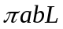。
对于液面上部的体积，我们利用矩形面积等于三角形面积导出和的关系式。这时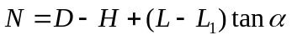,因，所以
（7）
此时底长
用和分别替换式（1）中的和即可。

综上所述，和的具体函数关系式如下。

当液面降至以下，即时；
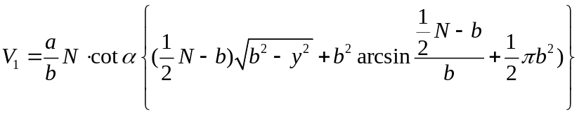 （8）
其中。

当液面在和之间，即时；
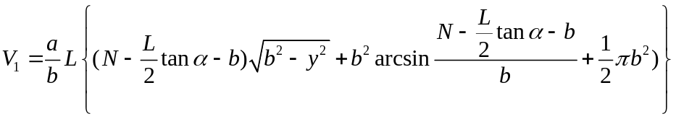 （9）
其中。

当液面上升至以上，即时；
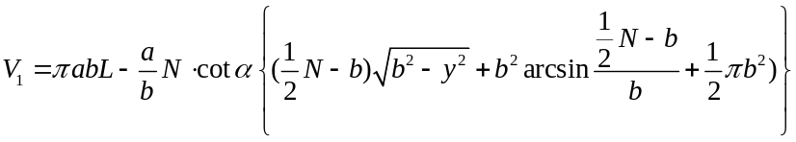 （10）
其中。

将附录一中变位时进油量的油位高度代入式（8）中，求出此时的理论储油量和附录一所给的实际储油量作比较得图1.5.1及1.5.2：
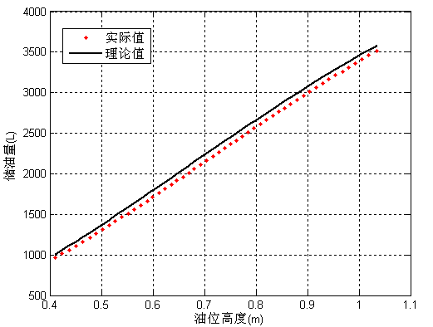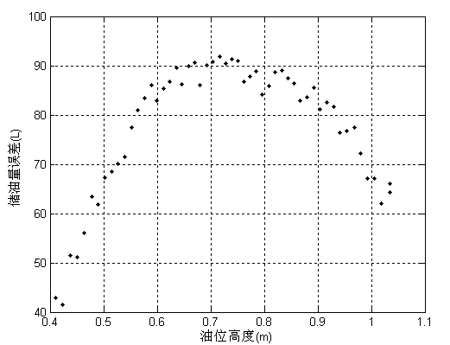
图 1.5.1 纵向变位情况下油罐 图1.5.2 纵向变位情况下油罐内
内油位高度与储油量关系图 油位高度与储油量误差散点图

由图可1.5.2知，理论值与实测值误差较大，最少为40，大致成抛物线状，因此要对上述模型进行修正。我们通过MATLAB软件对与进行多项式拟合，如图1.6所示；
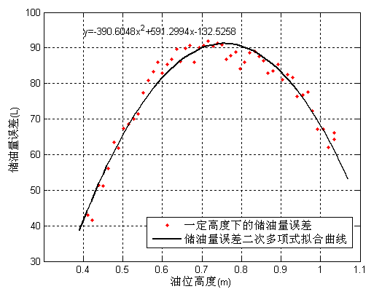 图 1.6 纵向变位情况下油罐内油位高度与储油量误差关系图
函数关系式为： （11）
用式（11）对式（8），（9），（10）进行修正，可最终建立变位后储油罐内油位高度和储油量之间的关系变化模型：
则当
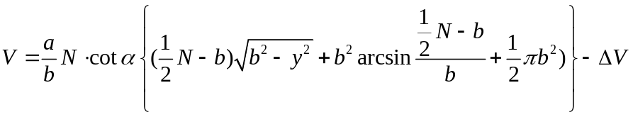 （12）
其中。
当
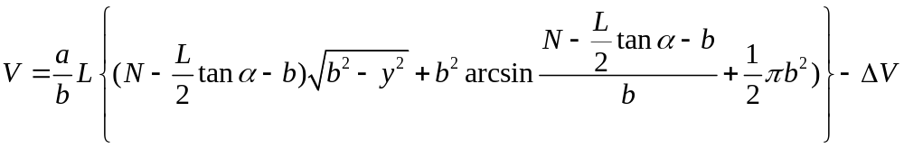 （13）
其中。
当
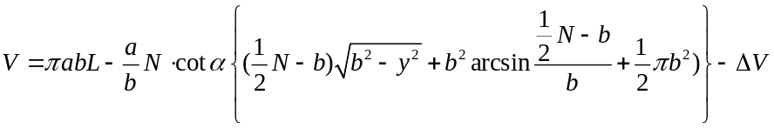 （14）
其中。

问题一的模型求解
代入题目所给数据，，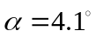，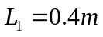，要求罐体变位后油位高度间隔1的罐容标定值，依次取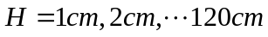，计算，即可得罐容表标定值，如表1.1所示。

表1.1 每隔1的罐容标定值 单位为L

1-12(cm) | 13-24(cm) | 25-36(cm) | 37-48(cm) | 49-60(cm)
3.1 | 105.0 | 420.8 | 823.2 | 1263.0
5.6 | 122.2 | 453.1 | 857.0 | 1302.5
8.8 | 142.0 | 486.0 | 891.3 | 1342.4
13.1 | 165.7 | 519.5 | 926.2 | 1382.6
18.4 | 190.4 | 553.6 | 961.7 | 1423.1
24.7 | 216.2 | 588.2 | 997.7 | 1463.9
32.3 | 242.9 | 623.4 | 1034.3 | 1505.0
41.0 | 270.5 | 659.1 | 1071.3 | 1546.3
51.1 | 299.0 | 695.4 | 1108.8 | 1587.9
62.4 | 328.3 | 732.1 | 1146.7 | 1629.7
75.2 | 358.4 | 769.2 | 1185.1 | 1671.7
89.4 | 389.3 | 806.8 | 1223.8 | 1714.0
61-72(cm) | 73-84(cm) | 85-96(cm) | 97-108(cm) | 109-120(cm)
1756.3 | 2273.0 | 2787.0 | 3273.6 | 3705.0
1798.9 | 2316.3 | 2828.9 | 3312.1 | 3737.4
1841.6 | 2359.5 | 2870.7 | 3350.2 | 3769.0
1884.4 | 2402.7 | 2912.2 | 3387.8 | 3800.0
1927.3 | 2445.9 | 2953.5 | 3425.1 | 3830.1
1970.4 | 2488.9 | 2994.5 | 3461.9 | 3859.5
2013.5 | 2531.9 | 3035.3 | 3498.2 | 3888.0
2056.6 | 2574.8 | 3075.8 | 3534.1 | 3915.5
2099.9 | 2617.5 | 3116.0 | 3569.4 | 3942.1
2143.1 | 2660.1 | 3155.9 | 3604.2 | 3964.4
2186.4 | 2702.6 | 3195.5 | 3638.4 | 3984.7
2229.7 | 2744.9 | 3234.7 | 3672.0 | 4003.6

—————————————————————————————————
问题二的模型建立
二.1使用了的符号：
A：转化后的评价数组
Hs：总体满意度
Ds：总体满意比
Ce：1000*100的布尔数组，用于最后表示该人是否拥有此碟片，1代表拥有，0代表不拥有。
Cd:此数组用于保存第几类光碟的总数

二.2模型建立：
首先：从题目中可知，我们要从1000人*100种碟片的数据中得出DVD的分配方式，使得总体满意度最大。所以我们需要一个满意度的评价标准，题中给出的满意度的数据1满意度最高，10满意度最小，0不加入考虑（也可以说0的满意度最小），为了满足人们的客观评价标准及规范后面满意度的评价，即数字越大满意度越高，所以将100k个数据进行统一变换，0保持不变，其余的：
A（x，y）=11-A（x，y）
从而使得评价值为10时满意度最高，评价值为0时满意度最低，数据如下表所示：

DVD编号 |  | D001 | D002 | D003 | D004 | …
DVD现有数量 |  | 10 | 40 | 15 | 20 | …
会员在线订单 | C0001 | 5 | 0 | 0 | 0 | …
会员在线订单 | C0002 | 0 | 0 | 0 | 0 | …
会员在线订单 | C0003 | 0 | 0 | 0 | 8 | …
会员在线订单 | C0004 | 0 | 0 | 0 | 0 | …
会员在线订单 | … | … | … | … | … | …

其次：为了评估我们的模型以及刻画我们建立模型的总体满意度的标准，这里我们引入总体满意度Hs，最后的分配用一个1000*100的布尔数组进行表示，Hs（x,y）：表示100k数据中第x列（人数），y行（碟片数）是否拥有此此碟片，1表示拥有此碟片，0表示不拥有此碟片。
这样我们就可以得到总体满意度Hs的表达式：
Hs=ΣA.*Ce
再此次：我们得到我们的目标与约束：
Max：ΣA.*Ce
s.t:
ΣA（n，：）<=3 （1）
1<=n<=1000
ΣA（：，m）<=Cd(m) (2)
1<=m<=100
A（x，y）=0或1 (3)
这里目标表示求得最大的整体满意度Hs，约束条件（1）表示每个人最终得到的碟片数是小于等于3张的，约束条件（2）表示每种碟片分配下去后的总数小于已知的碟片总数，约束条件（3）表示数组A为布尔数组。

问题二的模型求解与分析
首先：由上述方法分析得，本规划问题在于求得整体最优解，而数据量极大（共计100k个数据），不可以用常规的线性规划求解，考虑到每一种光碟的张数是已知的，若仅考虑一种光碟的最优化问题，可以很轻松地将选择了此光碟的会员满意度进行排序，然后满意度由高到底进行分配。
所以这里我们选择贪心算法，然后对贪心算法后的数据进行约束优化。
这里我们求得光碟总数有3007张，并且每个人有意愿的DVD数都大于8张。
其次：我们开始求解此模型，贪心算法（又称贪婪算法）是指，在对问题求解时，总是做出在当前看来是最好的选择。也就是说，不从整体最优上加以考虑，他所做出的是在某种意义上的局部最优解。
当前局部最优解即是仅考虑一种光碟的最优化问题，可以很轻松地将选择了此光碟的会员满意度进行排序，然后通过遍历大小，让满意度由高到底进行分配。
这样求解得到的1000*100的分配布尔数组Ce也是在无约束条件（1）下的整体最优解，记这时的布尔数组为Ce1，这是的总体满意度为：
Hs1=ΣCe1.*A
计算得Hs1=25207，我们可知所有得总体满意度值Hs（n）<=Hs1,这里我们把Hs1称为饱和满意度。
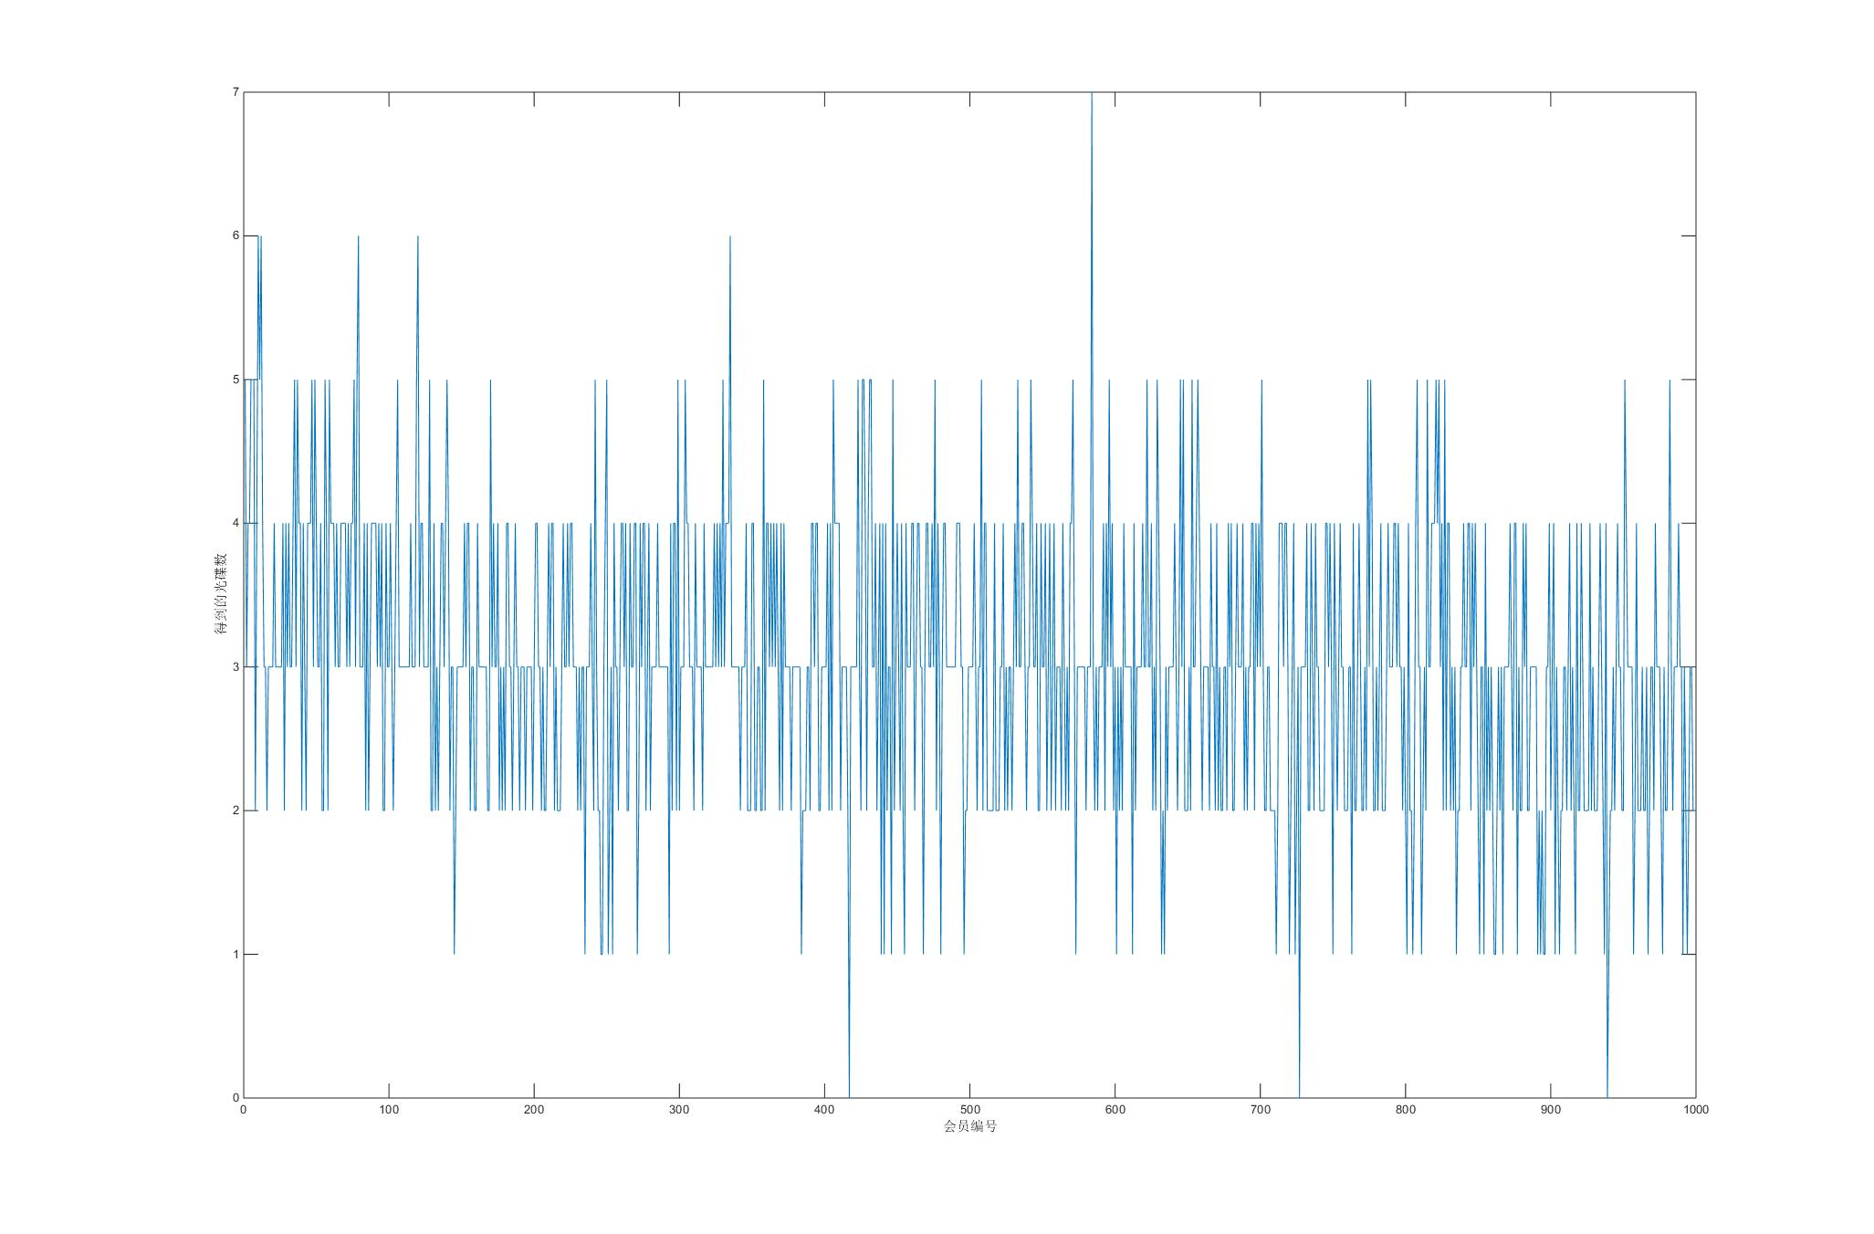
（图一）会员对应的相应碟片数

再其次：由图一我们得到的饱和满意度中不符合每人借的碟片数小于等于3，所以需要进行约束优化，满足约束条件（1）。
这里我们也采用贪心算法的思路：将上述数据中每人解得碟片数大于3的进行单个会员对碟片满意度的排序，选出除去最大的三个的碟片种类，然后对碟片对没满3个的进行再排序，给当种碟片中满意度最高的人，直至布尔矩阵满足约束条件一。
这里我们又得到最终的整体最优解的布尔矩阵Ce2，总体满意度为：
Hs2=ΣCe2.*A
解之得Hs2=23567.
最后：为了对我模型进行评价与检验，我们引入总体满意比Ds
Ds=Hs/Hs（饱和）
我们已知Hs（饱和）是最大的总体满意度，用求得满意度比上饱和满意度可见得我们模型是否好。
我们的Ds=Hs1/Hs2=0.9349。
给出前30位会员获得的DVD：（0为无碟片）

会员\碟片 |  |  |  |  | 会员\碟片
1 |  | 8 | 37 | 82 | 16 | 37 | 84 | 97
2 |  | 6 | 37 | 44 | 17 | 47 | 51 | 67
3 |  | 37 | 50 | 80 | 18 | 41 | 60 | 78
4 |  | 7 | 18 | 37 | 19 | 66 | 84 | 86
5 |  | 37 | 66 | 68 | 20 | 45 | 61 | 89
6 |  | 19 | 37 | 53 | 21 | 2 | 45 | 53
7 |  | 8 | 37 | 81 | 22 | 38 | 55 | 57
8 |  | 37 | 71 | 0 | 23 | 29 | 81 | 95
9 |  | 37 | 53 | 100 | 24 | 37 | 41 | 76
10 |  | 37 | 55 | 60 | 25 | 9 | 69 | 81
11 |  | 37 | 59 | 63 | 26 | 22 | 68 | 95
12 |  | 2 | 31 | 37 | 27 | 22 | 50 | 58
13 |  | 37 | 78 | 96 | 28 | 8 | 34 | 37
14 |  | 23 | 37 | 52 | 29 | 30 | 44 | 55
15 |  | 13 | 37 | 85 | 30 | 37 | 62 | 98

代码：
sum=3007;
for count=1:1000
[m,n]=find(all(count,:)>=1);
exchange=cumsum(m);
sum1(count)=max(exchange);
end
for count=1:100
[m,n]=find(all(count,:)>=1);
m=m*count;
exchange=cumsum(m);
sum2(count)=max(exchange);
end
for count=1:100000
if all(count)~=0
all(count)=11-all(count);
end
end
all2=all;
choice2(1:1000,1:100)=0;
choice(1:1000,1:100)=0;
for n=1:100
disp(n)
while cds(n)~=0
m=max(all(:,n));
[x,y]=find(all(:,n)==m);
y=n*y;
for count=1:length(x)
if cds(n)~=0
choice2(x(count),n)=all(x(count),n);
all(x(count),n)=-1;
choice(x(count),n)=1;
cds(n)=cds(n)-1;
end
end
end
end
choice3=choice;
for n=1:1000
sum=cumsum(choice(n,:));
peo(n)=max(sum);
end
n=1;
peo1=peo;
for count=1:100000
if choice2(count)==0
choice2(count)=inf;
end
end
n=1;

while(n<=1000)

if peo(n)>3
min1=min(choice2(n,:));
[x,y]=find(choice2(n,:)==min1);
x=n*x;
peo(n)=peo(n)-1;

choice2(x(1),y(1))=inf;

choice(x(1),y(1))=0;

max1=max(all(:,y(1)));

[x1,y1]=find(all(:,y(1))==max1);
justify=1;
y1=y(1)*y1;

while peo(x1(justify))>=3 && justify <length(x1)
justify=justify+1;
end
if justify<=length(y1) &&peo(x1(justify))<3

all(y1(justify),y1(justify))=-1;
peo(x1(justify))=peo(x1(justify))+1;
choice2(x1(justify),y1(justify))=all2(x1(justify),y1(justify));
choice(x1(justify),y1(justify))=1;

end
n=n-1;
end
n=n+1;
end
big=all2.*choice;
bigsum=0;
for n=1:100000
bigsum=bigsum+big(n);
end
cds=[10 40 15 20 20 12 30 33 35 25 29 31 28 61 2 28 28 26 31 38 34 29 35 22 29 81 1 19 25 41 29 35 1 40 39 5 106 30 29 2 110 6 15 36 34 11 32 25 2 64 40 26 33 26 61 2 11 38 44 36 27 31 42 44 12 81 10 35 33 30 2 40 15 11 28 24 20 88 9 28 31 8 22 3 70 21 34 4 38 27 39 28 24 15 50 24 36 55 2 40
];
for n=1:1000
sum=cumsum(choice(n,:));
peo(n)=max(sum);
end
for n=1:100
sum4=cumsum(choice(:,n));
cd2(n)=max(sum4);
end
cd3=cds-cd2;
compare=bigsum/(3007*10)

Ce(1:30,1:3)=0;
for n=1:30
w=1;
for m=1:100
if choice(n,m)>0

Ce(n,w)=m;
w=w+1;
end
end
end

——————————————————————————————————
问题三的模型建立
三.1使用了的符号：
A：转化后的评价数组（1000*100）
B：保存每人意愿最大的三张碟片的数组（100*3）
Z：单张碟片总满意度矩阵（100*3）
Y：单张碟片有多少人会有意愿矩阵（100*3）
X：单张碟片未来效益评价标准（100*3）
D：单张碟片的平均满意度（100*1）

三.2模型建立：
首先：题目中决定每种DVD的购买量，以及如何对这些DVD进行分配，才能使一个月内95%的会员得到他想看的DVD，并且满意度最大。最终达到的购买与分配目的是满意度最大，且95%的会员得到他想看的DVD。
先如题二把矩阵转化为评价矩阵A。
按照贪心算法的思想，这里我们把满意度最大优先考虑，把每个人的观看意愿进行排序，找出每个人满意度最大的三张碟片，保存在1000*3的矩阵B中；
即：
B（1，1：3）=MAX3（A（1，：））
B（2，1：3）=MAX3（A（2，：））
B（3，1：3）=MAX3（A（3，：））
……
B（1000，1：3）=MAX3（A（1000，：））
这里，我们认为再对这3000个满意度进行排序，遍历出最小的150个，剔去即满足了95%的会员得到他想看的DVD。
但我们发现，这3000个满意度数据中，8，9，10各占1/3，如下图所示：

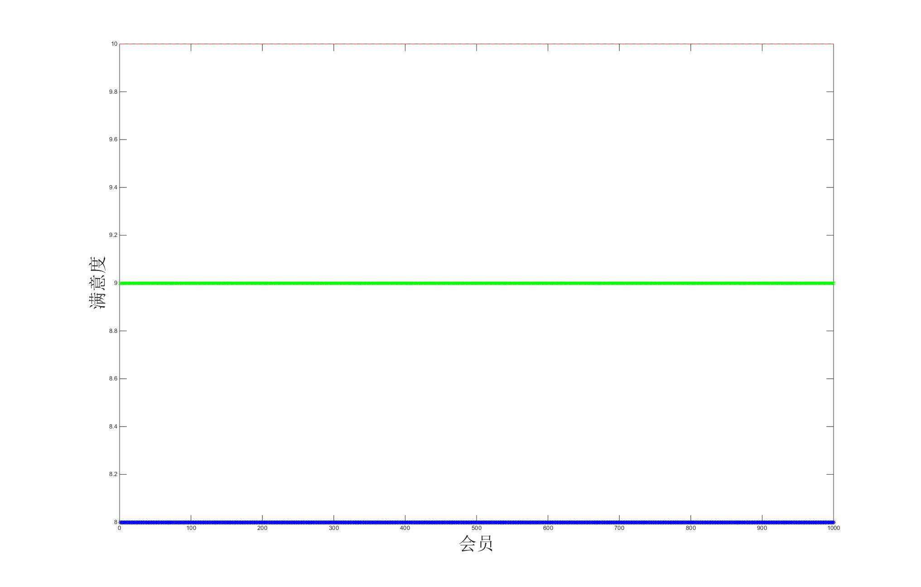
图（二）
其次：根据图二，我们剔去这5%的碟片不可以依据满意度作为评价标准，这里我们又想到购买光碟不仅要考虑当前的效益，还要考虑光碟未来的效益，由于给出的原始数据较多，我们可以粗略地把当月碟片的满意度看作短期未来碟片的满意度。
当提及碟片未来的效益时，我们会考虑到为了这张碟片有多少人会有意愿Y，未来这张碟片的单张碟片总满意度Z（即对该碟片有意愿的人的满意度的总和）如何，我们这里提出单张碟片未来效益评价标准X=a*Y+b*Z（a，b是权重系数）。单张碟片未来效益评价标准越底的碟片我们进行剔除。
为了探求最佳的权重系数a，b，我们求得单张碟片的平均满意度D（单张碟片满意度总和Z除以单张碟片有意愿的人数Y）,即：
D=Z./Y
做出单张碟片的平均满意度D关于碟片的图：
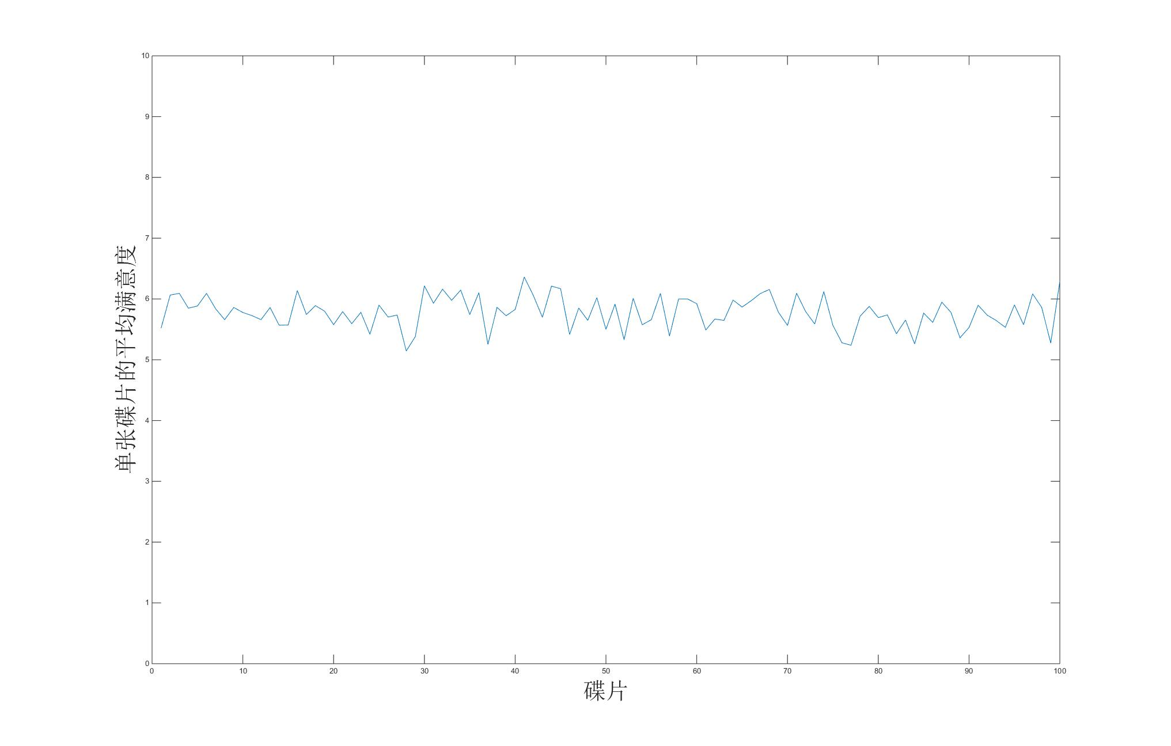（图三）
这里我们发现单张碟片的平均满意度D接近与6，所以我们可以粗略认为单张碟片满意度总和Z与以单张碟片有意愿的人数Y，呈正比。这样我们的我们碟片未来效益评价标准X可以等价于只由单张碟片满意度总和Z决定。所以最后对单张碟片满意度总和Z进行排序，剔除其最小的即可。
问题三的模型求解
用matlab遍历筛选得到碟片的购买：
光碟 | 购买数 | 光碟 | 购买数
1 | 15 | 51 | 40
2 | 36 | 52 | 21
3 | 27 | 53 | 33
4 | 38 | 54 | 25
5 | 16 | 55 | 31
6 | 28 | 56 | 32
7 | 28 | 57 | 31
8 | 33 | 58 | 23
9 | 35 | 59 | 33
10 | 25 | 60 | 36
11 | 29 | 61 | 27
12 | 31 | 62 | 31
13 | 25 | 63 | 32
14 | 31 | 64 | 34
15 | 19 | 65 | 32
16 | 38 | 66 | 31
17 | 28 | 67 | 30
18 | 26 | 68 | 35
19 | 31 | 69 | 33
20 | 38 | 70 | 30
21 | 34 | 71 | 36
22 | 29 | 72 | 34
23 | 35 | 73 | 18
24 | 20 | 74 | 29
25 | 29 | 75 | 25
26 | 31 | 76 | 19
27 | 23 | 77 | 15
28 | 13 | 78 | 30
29 | 25 | 79 | 25
30 | 41 | 80 | 28
31 | 29 | 81 | 29
32 | 35 | 82 | 14
33 | 31 | 83 | 12
34 | 29 | 84 | 12
35 | 39 | 85 | 33
36 | 35 | 86 | 13
37 | 14 | 87 | 34
38 | 30 | 88 | 18
39 | 26 | 89 | 35
40 | 26 | 90 | 35
41 | 53 | 91 | 35
42 | 35 | 92 | 35
43 | 26 | 93 | 35
44 | 35 | 94 | 35
45 | 34 | 95 | 35
46 | 24 | 96 | 35
47 | 32 | 97 | 35
48 | 22 | 98 | 35
49 | 32 | 99 | 35
50 | 34 | 100 | 35
代码：
for count=1:1000
[m,n]=find(all(count,:)>=1);
exchange=cumsum(m);
sum1(count)=max(exchange);
end
for count=1:100
[m,n]=find(all(count,:)>=1);
m=m*count;
exchange=cumsum(m);
sum2(count)=max(exchange);
end
for count=1:100000
if all(count)~=0
all(count)=11-all(count);
end
end
all2=all;
choice(1:1000,1:100)=0;
choice2(1:1000,1:3)=0;
choice3(1:1000,1:3)=0;
peo(1:1000)=0;
future(1:100)=0;
for n=1:1000
count=0;
for m=1:100
if all2(n,m)>0
count=count+1;
end

end
peo(n)=count;
end
for n=1:1000
disp(n);
count=3;
while count~=0
m=max(all(n,:));
[x,y]=find(all(n,:)==m);
x=n*x;
choice(x(1),y(1))=1;
choice2(x(1),count)=y(1);
all(x(1),y(1))=-1;
if count==1
future(y(1))=future(y(1))+1;
end
count=count-1;
end
end
for n=1:1000
for m=1:3
choice3(n,m)=all2(n,choice2(n,m));
end
end
cd2(1:100)=0;
for n=1:100
sum=cumsum(choice(:,n));
cd2(n)=max(sum);
end
cd3(1:100)=0;
cds(1:100)=0;
for n=1:100
count=0;
for m=1:1000
if(all2(m,n)>0)
count=count+1;
end
end
cds(n)=count;
end
for n=1:100
sum=cumsum(all2(:,n));
cd3(n)=max(sum);
end
spe=cd3./cds;
clear min
cut=150;
cut1(1:100)=0;
future2=cd2-future;
while cut>0
n=1;
min1=min(cd3);
[x]=find(cd3==min1(n));
disp( cd2(x(n))-1<future2(x(n)));

while(cd2(x(n))-1<future2(x(n)))
if n+1<=length(x)
n=n+1;
else
cd3(x(n))=cd3(x(n))+6;
break;
end
end
if n+1>length(x) && cd2(x(n))-1<future2(x(n))
continue;
end
cut1(x(n))=cut1(x(n))+1;
cd2(x(n))=cd2(x(n))-1;
cd3(x(n))=cd3(x(n))+6;
cut=cut-1;

end
final=cd2;
final1(1:10,1:10)=0;

for m=1:10
for n=1:10
final1(m,n)=final(10*(m-1)+n);
end
end
count=1;
for m=1:20
if rem(m,2)==1
for n=1:10
final2(m,n)=count;
count=count+1;
end
else
final2(m,:)=final1(m/2,:)
end
end

——————————————————————————————————

六．模型的检验与评价
问题一的检验
在无变位情况下，用题目所给的无变位出油量对修正后的模型进行检验，把代入修正后的表达式，求出理论储油量，与实际值进行比较，作图3.1.1和3.1.2。
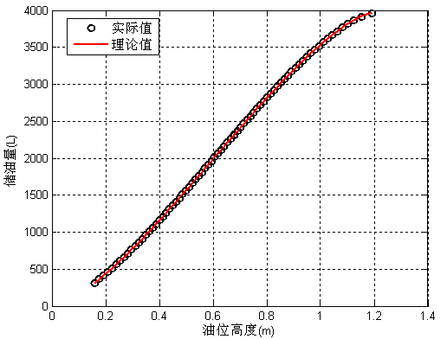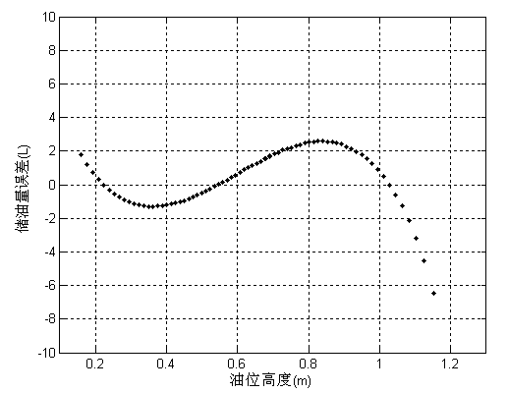
图 3.1.1无变位情况下修正后油罐内 图3.1.2 无变位情况下修正后油罐内
油位高度与储油量的关系图 油位高度与储油量的误差关系图

根据上图分析，用出油量的数据计算得修正后的理论储油量与实测值已经相当接近，误差保持在一个很小的范围内，与图1.3中的误差对比小了很多。说明考虑误差项非常有必要，也证明了所得的油位高度和储油量之间的函数关系式的正确性。
在变位情况下，依照同样的思路。
用题中所给变位出油量的数据对修正后的进行检验，把此时的油位高度代入函数式中，求得理论储油量与实测值比较，作图3.2.1,3.2.2。
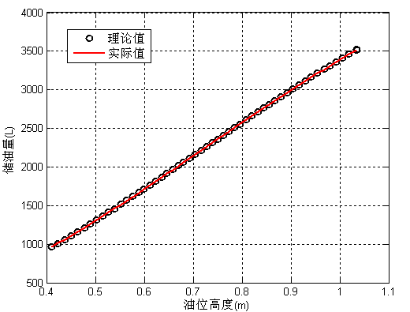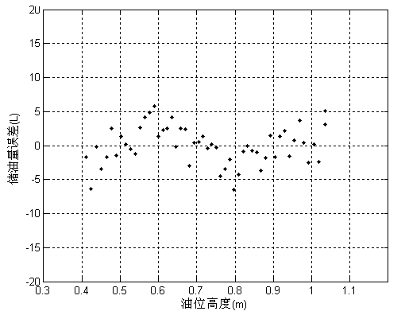
图3.2.1 纵向变位下修正后油位高度 图3.2.2 纵向变位下修正后油位高度与
与储油量的关系图 储油量的误差关系图

根据上图分析，在纵向变位情况下，经过修正求得的理论储油量与实测值吻合的很好，与图1.6相比，误差小了很多，说明了进行修正的合理性，验证了此时的油位高度和储油量之间的函数关系式的正确性。

问题二的检验
我们用附录二中加入油后的数据进行检验，统计出出油量与下降高度的关系，以及由计算出的体积，得到理论的出油量与下降高度的关系，与实际值比较，作图3.3.1和图3.3.2。
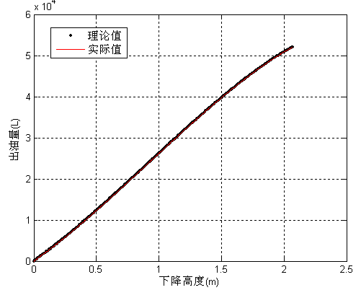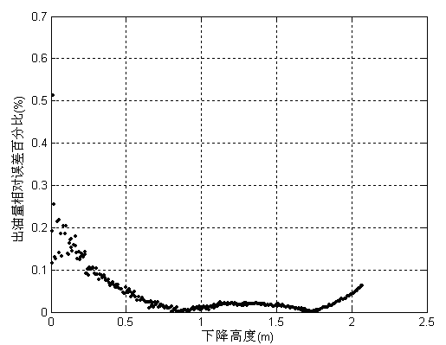
图3.3.1 出油量与下降高度的关系图 图3.3.2出油量与下降高度的误差关系图

根据上图所示，出油量的相对误差最大不超过0.5%，说明了模型的正确性和可靠性。

七．模型的改进与推广
问题一的改进
对于问题一中，我们认为误差项与油罐附件的体积，温度和压强有关，将它拟合成仅与有关的一个函数，但现实生活中，造成误差的因素有很多，比如油浮子的摩擦力，浮力等等，可进一步建立相关的函数关系式，使得和的关系更加准确。
本题中对变位的油罐采用直接积分的方式进行求解对各种不同封头的罐体都有一定的适用性。
问题二的改进
对于问题二，我们通过对纵向倾斜和横向偏转进行修正，将油面高度转换成水平状态下的液高，仍存在一定的误差，可尝试利用更加复杂但准确的积分，直接对进行求解。
我们采取对油位高度修正的方式，避免了复杂的积分，并保证了一定的准确性，这种思想可以适用于解决形状不规则的图形的体积，有一定的推广性。

八．参考文献
[1].《数学模型》 姜启源 谢金星 编著 高等教育出版社
[2].《倾斜卧式罐直圆筒部分的容积计算》田铁军 现代计量测试报99年第5版
[3].《浅谈影响油罐标定与计量的因素及修正》程继元 石油商技第22卷
[4].《各种封头的卧式容器不同液面高度体积计算》高炳军 石油化工第28卷

九．附录（见文件夹）

